أقسام الكلام
أقرأ ُالفقرة الآتية ، وألاحظُ الكلمات الملونة:

عندما فتحتُ عيني في الصباحِ ، وجدتُ هدية ً ملفوفة ًبشريطٍ أحمرَ جميلٍ ، وُضعتْ على طاولةٍ قربي.
أسرعتُ إلى الهديةِ ، وفتحتُها فإذا بي أجدُ
بطاقة ً ، كُتِبَ فيها : ابني العزيزَ خليفة ُ،
أُهديك أجملَ تحياتي.
هناك من الكلمات الملونة السابقة ما يدل على اسم ، مثل :
الصباح ، و ........................... و.........................و..............................
ومنها ما يدل على فعل ، مثل :
فتحتُ ، و............................... و.......................و..............................
ومنها حروف ، مثل :
على ، و.......................,و..............................
ورقة عمل

صنفي الكلمات التي تحتها خط في الجدول :
- العصافير تغرد فوق الشجرة.
- يلهو الطفل في الحديقة.
- حصل محمد على جائزة التفوق.
حروف | أسماء | أفعال
- المسلمون يصومون رمضان.

حروف | أسماء | أفعال

ورقة عمل
صنفي الكلمات التي تحتها خط في الجدول :
- العصافير تغرد فوق الشجرة.
- يلهو الطفل في الحديقة.
- حصل محمد على جائزة التفوق.
- المسلمون يصومون رمضان.
واجب منزلي :
أكملُ القصة التالية بوضع حرف أو اسم أو فعل :

فاطمة ........... نشيطة ، ........... إلى المدرسة كل صباح، ثم تعود ....... البيت عند الظهيرة، فتكتب.......... وتذاكر دروسها ، ثم ........ طعامها وبعد ذلك تذهب ......... فراشها لتنام . حتى تصحو ............ .

أحدد نوع الكلمات التي تحتها خط في الجمل التالية :
1- تعيش الحيوانات في الغابة. (................)
2- العصفور فوق الشجرة . (................)
3- يوجد مركز المنار في رأس الخيمة. (................)
4- الحوت حيوان ضخم. (...............)
5- الحاسوب يسلي الصغار والكبار. (...............)
6- المسلم يكثر من العبادات في شهر رمضان . (...............)
7- تكتب المعلمة على السبورة . (..............)

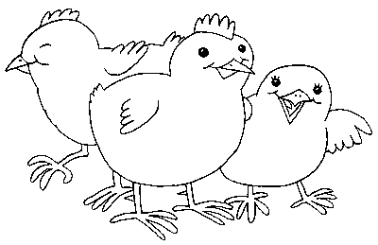

أقسام الكلمة
حروف:كلمة ليس لها معنى إلا إذا أتت في جملة.
مثال : من- إلى -عن – على- في
أفعال:كلمة تدل على عمل يحدث ففي زمن معين.
مثال : كتب – يكتب - اكتب
أسماء:كل كلمة تدل على انسان أوحيوان أونبات أوجماد أو بلاد.
مثال : طالبة – أسد _إمارات

أقسام الكلمة
حروف:كلمة ليس لها معنى إلا إذا أتت في جملة.
مثال : من- إلى -عن – على- في
أفعال:كلمة تدل على عمل يحدث ففي زمن معين.
مثال : كتب – يكتب - اكتب
أسماء:كل كلمة تدل على انسان أوحيوان أونبات أوجماد أو بلاد.
مثال : طالبة – أسد _إمارات

أستطيع أن أعبر عن هذه الصور بجمل مفيدة:

………………………

…………………………



…………………………

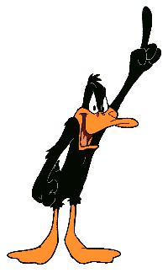
الجملة الاسمية : كل جملة تبدأ باسم.
مثل : أبي عاد من العمل.

واجب منزلي :
اكتبي خمس جمل اسمية :
1-.........................................................
2-.........................................................
3-.........................................................
4-.........................................................
5-.........................................................

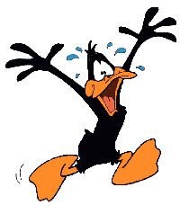
أملأ الفراغ بمبتدأ مناسب :

- ................ شرحت الدرس.
- ................ جميلةٌ.
- ................ تطبخُ الطعامَ .
- ................ بلدٌ جميلٌ .
- ............... يزرع الأشجار.

ورقة عمل

أضع وجه مبتسم عند الجملة الاسمية :

- الشمسُ تنيرُ الكونَ .
- تسيرُ المركبةُ الفضائيةُ بسرعةٍ.
- المسلمُ يفطرُ عند سماع آذان المغرب.
- في المدرسةِ صفوفٌ كثيرةٌ .
- فاطمةُ تجيبُ على ورقةِ العمل .

ورقة عمل

أضع وجه مبتسم عند الجملة الاسمية :

- الشمسُ تنيرُ الكونَ .
- تسيرُ المركبةُ الفضائيةُ بسرعةٍ.
- المسلمُ يفطرُ عند سماع آذان المغرب.
- في المدرسةِ صفوفٌ كثيرةٌ .
- فاطمةُ تجيبُ على ورقةِ العمل .


هيا يا صديقاتي لنحدد المبتدأ في الجمل التالية:

-القمر ُ منيرٌ .
- الأزهارُ متفتحةٌ .
- أحمدُ يكتبُ الواجبَ.
- وسيم حصلَ على هديةِ التفوق.
- الألعابُ مسليةٌ .
- الأمُ تحنُ على أبنائها .

هيا يا صديقاتي لنحدد المبتدأ في الجمل التالية:

-القمر ُ منيرٌ .
- الأزهارُ متفتحةٌ .
- أحمدُ يكتبُ الواجبَ.
- وسيم حصلَ على هديةِ التفوق.
- الألعابُ مسليةٌ .
- الأمُ تحنُ على أبنائها .

